Hoàng Thế Huy

18T1021115

Bài 1

1.Tìm giá trị lớn nhất của dãy A.



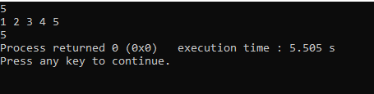

2. Đảo ngược dãy A này

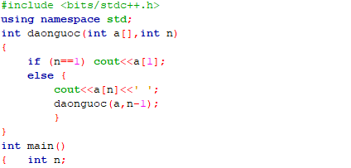

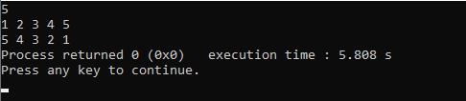

3. Kiểm tra dãy A có đối xứng hay không

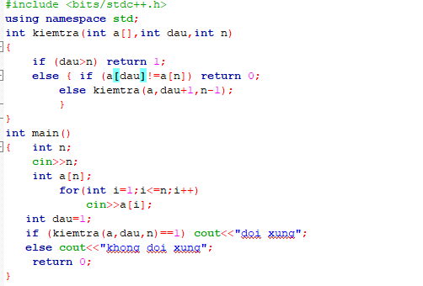

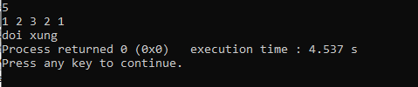

4. Đếm số các cặp nghịch đảo trong A